26赛季电控采用CubeMX+Clion工具链，Clion作为扩展性较高的软件，并且支持原生STLink，界面清爽，功能强大。

首先请注册重庆大学学生邮箱，这一步需要登录重庆大学网上服务大厅：

[https://i.cqu.edu.cn/new/index.html#/](https://i.cqu.edu.cn/new/index.html%23/)





点击新增按钮按照具体要求操作。

申请到邮箱之后，可以使用网站<https://stu.cqu.edu.cn/coremail/>来验证

在这一步完成之后我们需要访问jetbrain官网<https://www.jetbrains.com.cn/>

在右上角的教育选项中选择面向学生的免费许可证

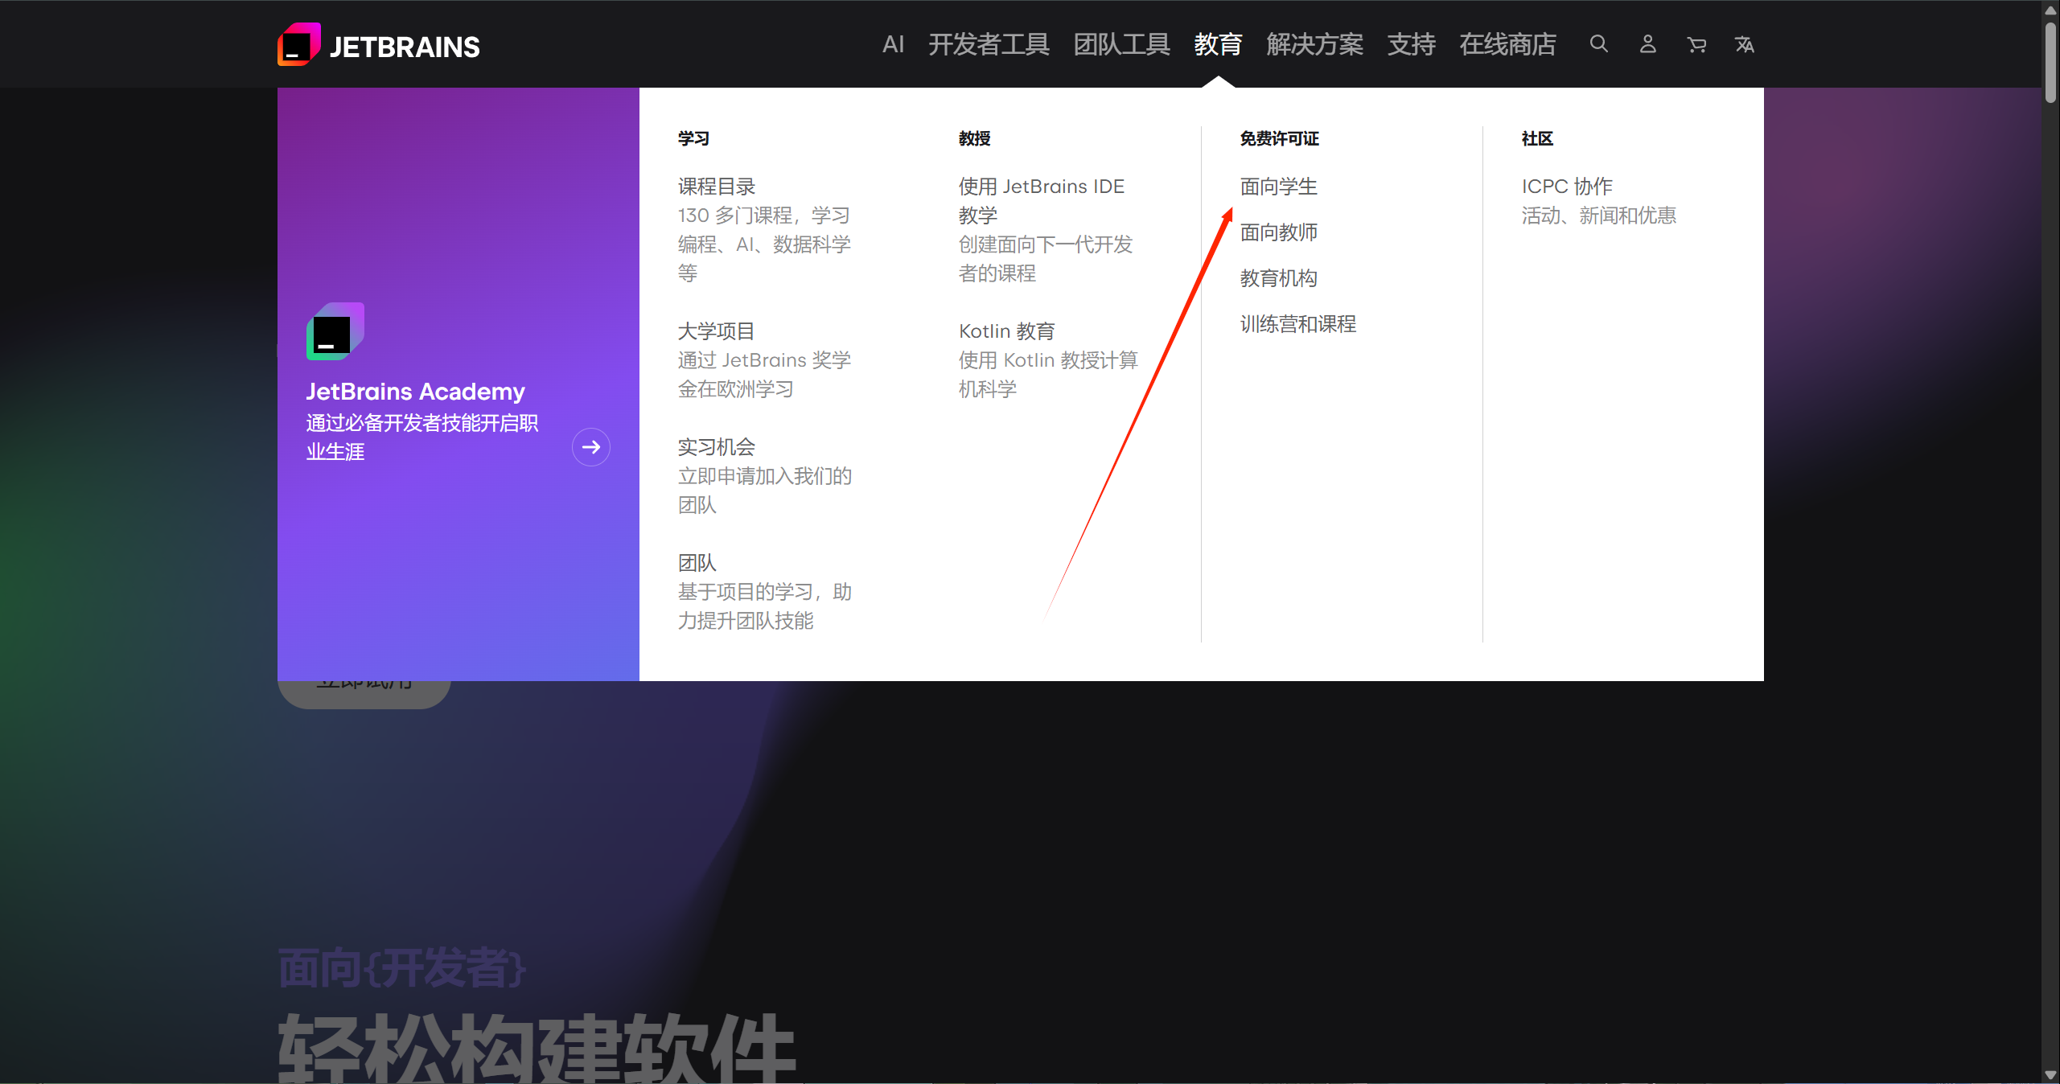

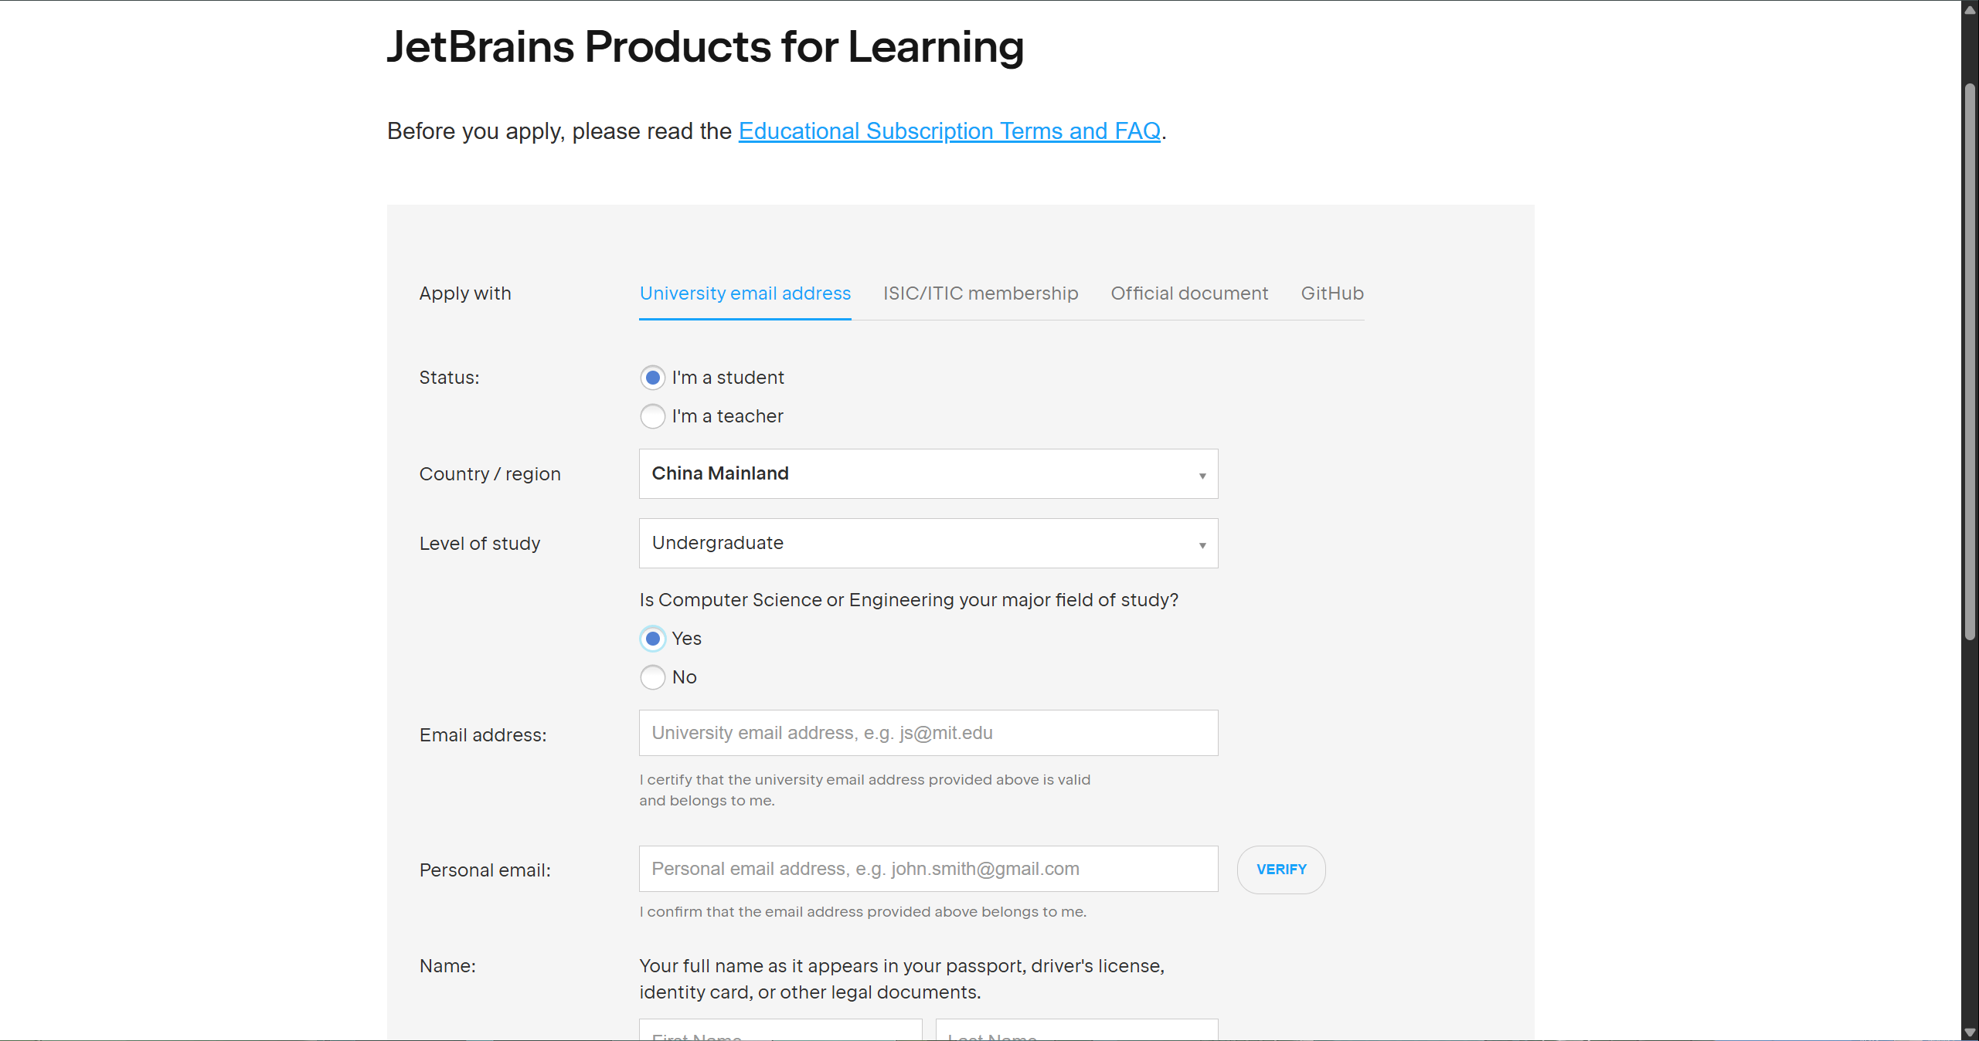

根据你的真实个人信息填写如上申请表，若申请通过，你会获得相应的许可证如下：

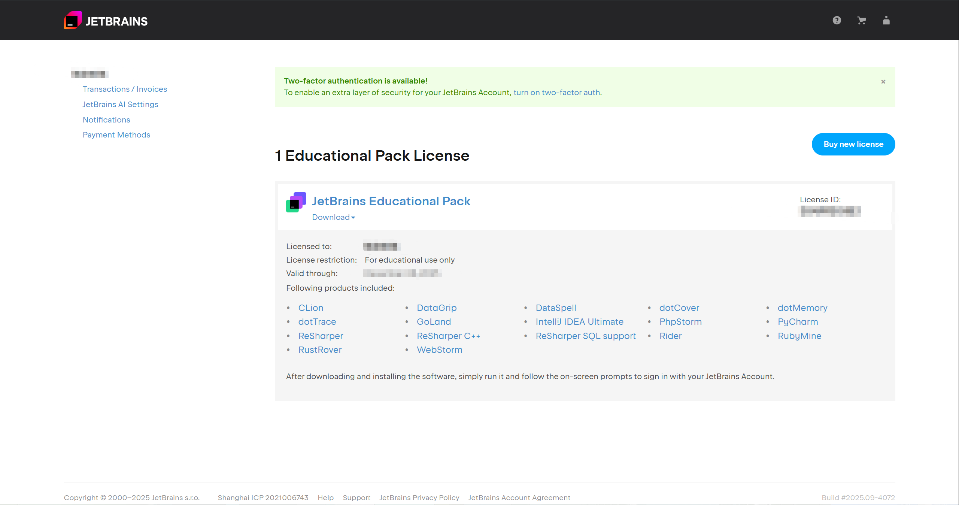

接下来你就可以下载Clion，使用这款功能强大的IDE。具体配置过程可以参照视频<https://www.bilibili.com/video/BV1pnjizYEAk/>

但是这款IDE仍然具有占用内存高体量大的缺点，如果您的设备在硬件层面实在不支持良好运行这款软件，我们仍然可以采用如下方式：

首先是CubeMX+Keilv5工具链：

Keilv5的下载安装破解具体可以参照以下视频，破解是由于该软件作为工业软件价格昂贵。

<https://www.bilibili.com/video/BV1xrdYYJE6R/>

其次是CubeMX+VScode工具链，如果需要使用，需要下载如下插件：

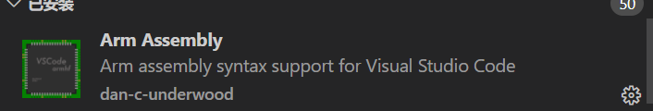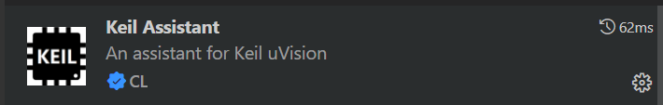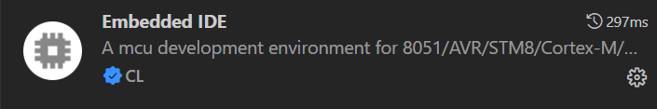

实际开发主要使用最后一个插件，配置相关内容可以参照视频：

<https://www.bilibili.com/video/BV1QfbpzGENy/>

